ВВЕДЕНИЕ

Разработка концепции теоретического обоснования реальности в разрезе ГНОСЕОЛОГИЯ, ОНТОЛОГИЯ, МЕТОДОЛОГИЯ требуется для практики создания *новых, необходимых, развитых* теорий конкретных явлений в рабочем порядке, организованно, коллективом специалистов. Это наиболее практически полезный раздел теоретики наименее проработан концептуально. Предлагается краткое **тезисное** изложение ПРАКСИОЛОГИИ на основе системы аспектов отображения реальности: Информация, Материя, Энергия.

1. СОСТОЯНИЕ

В настоящее время праксиология рассматривается преимущественно как дальнейшее развитие философского осмысления целесообразной деятельности человека вообще (**прагматика**) с ориентацией на специальное прикладное исследование в конце XIX и развитие этого направления в середине XX века.

Современное содержание праксиологии заключается в отображении **реальности природы** человеком как множества конкретных **явлений** через их проявления как **информация, материя, энергия** и плюс другие аспекты отображения реальности, используемые для *познания, понимания* сути и практического *применения* как средства, ресурсов деятельности человека, так и для далеких от практики проблем осмысления сотворения вселенной из пустоты, хаоса, ничто.

Такое понимание конкретной реальности известно из древности и формируется не только на основе отображения объективной реальности, но и с дополнением **субъективных средств** ее осмысления человеком посредством измерения времени, пространства и д р у г и х оценок, которые не имеют непосредственного отношения к сути объективных проявлений.

Что касается только **объективных** проявлений реальности посредством формирования представлений о материи, энергии, информации, то здесь имеются несколько подходов, которые можно свести к следующим:

- это самостоятельные сущности реальности, не связанные между собой, отдельные субстанции природы;

- специфические отображения различных сторон реальности, взаимно независимые и дополняющие аспекты конкретных явлений реальности, триединство равнозначных атрибутов реальности;

- частичные реализации одной и той же реальности, взаимозаменяемые и перевоплощаемые одно в другое или подразделяемые по принципу первичности, вторичности и т. п.

При различных подходах к рассмотрению проблем праксиологии накоплен богатый материал по характеристике различных аспектов проявления природы, но для изложения практики разработки новых необходимых и развитых теорий нужна четкая определенность - что подлежит теоретизации, рассматриваемого **конкретного явления**.

2. ПОСТАНОВКА

Праксиологию как теоретическое обоснование практики создания теорий необходимо разрабатывать **заново** на базе континуальной концепции реальности (ККР) как объединяющей концепции теоретических разработок.

Аксиоматическое построение мировоззрения предполагает отражение основных проявлений Порядка Природы по принципу минимума исходных сущностей, наиболее простых, обще понимаемых уже на уровне интуитивных представлений и отвечающим основным требованиям аксиоматического подхода: непротиворечивость, полнота, независимость, разрешимость входящих аксиом. С учетом вышеизложенного представляется возможным построить систему аксиом теоретики через основные проявления Порядка Природы на основе постулата ***«Мир есть Изменение Связанных Объектов».*** Используя эти предельно универсальные представления для однозначного отображения любых реальных явлений в мире, можно наглядно графически отобразить континуальную концепцию реальности в виде 4-ех взаимосвязанных перпендикулярных геометрических составляющих как показано на рис. 1, где наглядно отражены основные понятия языка описания реальности, меры параметрического представления и количественные математические оценки для освещения каждого конкретного явления как системы, состоящей из образующих элементов и функционирующей в окружающей среде, что определятся областью его существования.

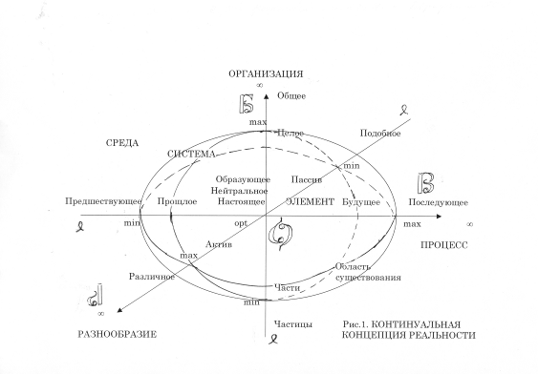

Задача состоит в применении ККР для обоснования выделения субъективно представляемых **конкретных явлений**, определенных областью их существования, как обособленных корпускулярных систем в континуально преобразуемой реальности вообще, что в настоящее время рассматривается в неудачно сформулированной концепции почему-то современного и только естествознания и в традиционной западной философской "картине мира", где неправомерно линейно противопоставляется материальное и духовное, вместо их перпендикулярного сочетания, что, кстати сказать, свойственно восточной культурной традиции.

Объективно существующий Порядок Природы в общем представлении описывается **континуально** как *изменение связанных объектов*, измеряемый параметрически по осям координат ККР: время, масса, размер от бесконечно малого значения до бесконечно большого и математически рассчитываемых с использованием средств функционального, факторного и морфологического подходов, что позволяет отобразить всю реальную действительность и открывает возможность практической деятельности по преобразованию конкретных явлений, определенных областью существования в ККР и воспринимаемых человеком субъективно.

Постановка проблемы теоретического обоснования создания необходимых теорий заключается в определении **конкретных явлений**, подлежащих теоретизации. Дело в том, что человек субъективно воспринимает реальную действительность как конкретные обособленные явления дифференцируемо, квантуемо, **корпускулярно,** что определяется областью существования в ККР в пределах от min до max значений по континуальным осям как обособленные *системы,* функционирующие в окружающей *среде* и состоящие из определенных *элементов*.

Субъективные представления о конкретном явлении формируются путем подхода к его рассмотрению с различных сторон, точек зрения, аспектов континуальной концепции:

- информационная, духовная направленность закономерного изменения явлений во времени;

- материальная, субстрактная составляющая организации явлений по массе;

- энергетическое, силовое взаимодействие с себеподобными явлениями в пространстве,

составляющие необходимые для всестороннего и достаточные для полного, типа "голографического" отображения рассматриваемого явления, его основополагающие субстанции, имманентные системообразующие аспекты проявления реальности.

Выделенные основные аспекты корпускулярного представления явления подлежат подробному количественному расчету для практического применения полученных выводов, что на примере освоенных видов отображения реальности можно продемонстрировать:

- материальные вещи - четыре агрегатных состояния вещества;

- энергетические связи - четыре вида фундаментальных взаимодействий;

- информационные закономерности - четыре фазы изменения каждого полного цикла,

что в ККР рассматривается как степени теоретического упорядочения отображения конкретных проявлений.

Таким образом осуществляется субъективное квантование конкретных явлений в рамках объективной континуально функционирующей реальности, т.е. **квантование континуума**, необходимое для теоретического обоснования рассматриваемых явлений во всех аспектах их проявления с использованием общенаучных средств:

- вербальные формулировки *- т.н.* *гениальный, интуитивный подход* к созданию теорий;

- параметрическое моделирование – *исследовательский, экспериментальный подход*;

- формальные количественные расчеты – *инструментальный, практический подход*.

Изложение аспектов субъективного квантового отображения реальности целесообразно провести с учетом проработанности столь сложного и нового материала:

- 3. Материя - как наиболее исторически осмысленной проблемы с древних времен;

- 4. Энергия - как наиболее проработанной наукой проблемы, начиная с начала индустриальной эпохи;

- 5. Информация - как наиболее дискуссионной в настоящее время проблемы, особенно важной для новой становящейся эпохи социального развития - по сути интеллектуальной.

3. МАТЕРИЯ

В настоящее время такое фундаментальное понятие как **материя** в официальных справочных документах объясняется

просто - (лат. materia - вещество) с некоторыми конкретными пояснениями типа предмет, ткань. Однако еще в древней Греции формировалось представление о материи как основополагающей субстанции отображения сущности реальности, наряду с учением о едином первоначале мира - Архе, что характерно и для других учений древности, например Китая, Индии, Персии. Современные исследования материального аспекта реальности проработаны в основном на примере химического вещества; имеющиеся разработки на уровне физического эфира (микромира элементарных частиц) еще не получили должного концептуального завершения и остаются в виде плоскостных триплетных полярных схем, а природа "темной материи" вообще далека от понимания. В праксиологии материя рассматривается как субстанция, лежащая в основе всего многообразия **конкретных объектов** реальности.

Материя отражает организационный аспект функционирования реальности, одну из субстанций ее проявления, субстракт природы. Эта субстанция вводится **постулатом**: в природе все организовано иерархически и имеется континуальная последовательность уровней организации материи, где каждый конкретный материальный объект как целое состоит из образующих его частей и сам является частью более общего образования и потому описывается дискретно.

**Природа** субъективного представления о материи в самом общем виде как основополагающей субстанции реальности заключается в объективном онтологическом аспекте реальности, в наличии уровней организации обособленных объектов, иерархически различающихся по массе от бесконечно большой до бесконечно малой. Современная наука позволяет достаточно четко выделить следующие основные уровни организации материи:

- надсоциальный - сообщество;

- социальный - общество;

- биологический - существо;

- химический - вещество;

- физический - элементарные частицы;

- подфизический - составляющие частиц (кварки).

Уровни организации материи формируются в соответствии с **теоремой организационной входимости**: все конкретные объекты образованы из составляющих их частей и сами являются часть более общих образований.

Уровни организации материи характеризуются **частичностью** образования объектов более высокого уровня из материи более низкого уровня вплоть до нулевого значения массы объектов несложившегося уровня.

Специфически характерным признаком каждого материального уровня организации является наличие четырех различных **состояний**, отражающих степень естественного упорядочения материи этого уровня от min о max значения. Выработанное еще в древних цивилизациях представление об агрегатных состояниях вещества - стихиях: огонь, воздух, вода, земля - сейчас можно рассматривать в математической интерпретации, предложенной Аристотелем как число, линия, плоскость, тело. В настоящее время проблема различных степеней организации от хаоса до порядка разрабатывается синергетикой. **Закономерное соотношение** степеней упорядочения материи: чем выше уровень организации, тем слабее степень его организованности; так же подмечено Аристотелем на примере соотношения: человек - семья - общество. Имеется закон **сохранения** материи при всевозможных ее преобразованиях в определенной замкнутой системе.

Конкретные объекты различного уровня организации представляются как явления реальности в материальном аспекте:

- организационно - все более сложные и малые по массе объекты;

- по разнообразию взаимодействующих поляризованных масс;

- по преобразованию во времени от зарождения и становления до стагнации и вырождения (жизненный цикл объекта).

Подробное освещение материального аспекта реальности, расчеты отдельных фактов проявления материи осуществляются по различным реквизитам с применением соответствующих математических методов при практических расчетах в материаловедении.

Таким образом можно определится, что **материя** это организационный аспект субъективного отображения реальности как бесконечного множества конкретных **объектов** различного уровня **организации**, **развивающихся** в течении жизненного цикла от зарождения до вырождения, имеющих бесконечное **разнообразие** конкретных проявлений и состоящий из определенных **материалов,** что можно представит следующей схемой материального аспекта реальности:

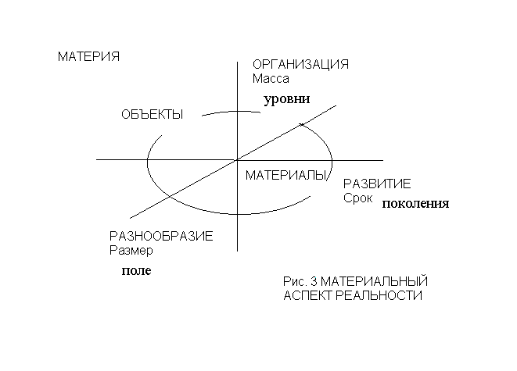

Таким образом излагается постановочно теоретическое обоснование материального аспекта проявления реальности:

- вербально - в общем отображении природы материи как реализации объективно существующей иерархической организации явлений, их организационной вложенности по массе;

- параметрически - конкретное освещение обособленных объектов, отражающих степени их организационного строения, порядка организации;

- математически - подробные расчеты свойств материалов для практического их применения.

Такое представление о материи гармонирует с представлениями об энергии и информации.

4. ЭНЕРГИЯ

В настоящее время это наиболее изученное проявление реальности. Сам термин настолько распространен, что предполагается даже не нуждается в специальном объяснении. **Энергия** (греч. energeia) - действие, деятельность - впервые понятие использовано в 1807 году Томасом Юнгом как принцип функционирования реальности, общая мера различных форм движения материи, всех видов взаимодействия, так и оставшееся в параметрическом представлении в современной науке без выяснения его сущности.

Постановка рассмотрения энергии в праксиологии исходит из рассмотрения энергии как проявление одного из аспектов реальности, как **силового** аспекта функционирования явлений, их взаимодействия с себе подобными явлениями.

**Природа энергии,** в самом общем представлении,заключается в реализации объективно существующих сил взаимодействия согласно **аксиомы**: в природе все сущее связано взаимно, т.е. силы активного действия компенсируются силами пассивного противодействия, сохраняя взаимность их действий. Размерность этих сил изменяется континуально от бесконечно малого значения до бесконечно большого, образуя различные виды энергии:

- надсоциальная - международные связи;

- социальная - силы общественного созидания, производительные силы;

- биологическая – питание, силы жизнеобеспечения;

- химическая - вещественные связи;

- физическая - механическая, тепловая, контактная связь;

- дофизическая - ядерная, вакуумная.

Причем каждая более совершенная энергия только **частично** в природе реализует предшествующую.

Каждый конкретный вид энергии характеризуется четырьмя естественно возможными **типами взаимодействия,** что на примере вещественной энергии установлено как гравитационное, электромагнитное, сильное и слабое взаимодействие, отражающие степени взаимодействия, обуславливающие возможность субъективного квантования объективного континуума видов энергии. В ККР это отражается как *точечная, линейная, плоскостная и континуальная* связь. Типы взаимодействия, отражающие степени связи явлений в природе, могут принимать значения от min возможного до max. Это обусловлено **теоремой полярности разнообразия**: каждое конкретное явление активно связано с противоположным и пассивно с себеподобным. Можно предположить существование **закономерного соотношения** степени энергетической взаимосвязанности и мощности силы связи конкретного явления.

Конкретные силы различного типа проявления реальности в энергетическом аспекте реализуются как:

- кинетические, инерционные для передачи энергии;

- потенциальные, для ее аккумуляции;

- взаимодействующие, генерирующие энергию.

Существует определенная численная величина количества суммарной энергии в замкнутой системе функционирования конкретного явления, которая не изменяется не при каких превращениях этого явления, т.е. **закон сохранения энергии**, из которого следует, что энергия не сотворима и не уничтожима и не при каких обстоятельствах не может достигать бесконечно больших и малых значений.

В связи с большим разнообразием изученных проявлений энергии и лежащих в ее основе сил взаимодействия имеется множество различных параметрических форм выражения энергии через силу, давление, массу, заряд, мощность, импульс; при этом сохраняется единая физическая размерность энергии.

Подробное освещение энергетического аспекта реальности, математические расчеты отдельных проявлений действия различных сил механической, тепловой, электрической, ядерной и другой реализации

осуществляется для практического применения в энергообеспечении людей.

На основании выше изложенного можно определится, что **энергия** является структурным аспектом непрерывного отображения реальности как бесконечного множества действия конкретных дискретных **сил** различной разновидности, **генерирующие** высвобождение энергии, ее **потенциальной** аккумуляции и **кинетической** передачи для практического использования в энергообеспечении функционирования явления, что можно представить схемой энергетического аспекта реальности:

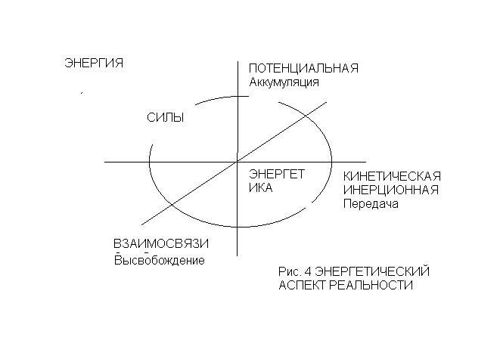

Таким образом излагается постановочно теоретическое обоснование энергетического аспекта проявления реальности:

- вербально - в общем отображении природы энергии как реализация объективно существующей полярности взаимодействия разнообразных явлений реальности в пространстве;

- параметрически - конкретное освещение действующих сил, отражающих степени связи явлений;

- математически - подробные расчеты проявления энергии для практического применения в энергообеспечении людей.

Предложенное представление об энергии гармонирует с теоретическим освещением материи и информации.

5. ИНФОРМАЦИЯ

Современное представление об информации в основном трактуется потребительски как знание, осведомление (от лат. information) и вошло в постоянное употребление с подачи Клода Шеннона в "Теории информации" как функциональный подход. Более содержательное представление об информации как объективном отображении реальности, т.н. атрибутный подход, фундаментальное понятие, не выводимое из более простых, предложено Норбетом Виннером (1948 г.) - "Информация это информация, а не материя и не энергия" (более содержательно об информации в то время сказать было нельзя). Но как естественное проявление реальности информация рассматривалась еще античными философами в попытке осмысления сути понятия энтелехия (enteles) - законченность, совершенство, как целенаправленность, активная движущая сила, духовное начало, откуда и берет начало корень слова "**интеллект",** что сейчас интенсивно дискусируется в связи с наступлением новой социальной эпохи, по сути интеллектуальной.

С позиций ККР **в праксиологии** важно понять исходные природные основы информации, ее существенное содержание, свойства, так и способы практического применения информации: преобразование, измерение, расчет.

**Природа** информационного отображения реальности, в самом общем представлении, заключается в естественной направленности происходящих изменений, закономерности процесса следования явлений во времени, что составляет духовную сущность изменения. Информация как аспект отображения реальности отражает процесс изменения явления во времени, его направленности из прошлого в будущее в соответствии с **аксиомой**: все в природе изменяется обусловленно имевшимися причинами и приводит к следствиям по времени. Эти изменения непрерывны, могут принимать значения от бесконечно малого значения до бесконечно большого, а их закономерность обеспечивается информационно. Так, например, движение планет определенной массы в установленном направлении за известное время связано с передачей информации всему окружению и единовременным ее получением.

Применительно к конкретным явлениям информация как определенность знания о явлении изменяется в пределах от min значения до max циклического развития, ритмов изменений и в настоящее время исследуются циклические ритмы следующего вида:

- надсоциальные – например, общего культурологического плана;

- социальные - самые различные циклы, особенно подробно технологические и экономические циклы;

- биологические - эволюция живых существ;

- химические - с веществом;

- физические - например, в теплотехнике;

- дофизические - современное увлечение происхождением вселенной.

Циклическое развитие следует рассматривать в соответствии с **теоремой направленности**: все конкретные явления происходят от предшествующего и порождают последующее. Конкретные циклические изменения во времени ощущаются человеком духовно: память мозга.

Для практического применения информации важно определится с фазами каждого цикла, быть информированным о функционировании явления на определенной стадии развития. Каждый цикл развития проходит **закономерные четыре фазы**, которые можно сформулировать как:

- зарождение нового;

- становление, как правило, бурное - бум;

- стагнация, насыщение;

- вырождение, кризис,

которые непосредственно воспринимаются человеком как различные по характеру процессы одного общего изменения, как например, времена года, периоды суток, фазы луны и другие.

Следует отметить **частичность новаций**, когда развитие явления переходит к новому циклу от предшествующего только наиболее развитых явлений с последующим включением остальных в опорную базу своего развития.

Подробное освещение информационного аспекта реальности, математические расчеты отдельных проявлений информирования для практической деятельности осуществляются по различным реквизитам с применением соответствующих методов обработки данных.

Рассмотрение информации в общей циклической направленности процессов во времени, характера изменений по фазам циклов и подробные количественные расчеты внутри фазы дают полное представление об информационном аспекте реальности. Суть теоретического обоснования информации заключается в отображении закономерностей направленного непрерывного изменения конкретных явлений во времени, духа преобразования явлений при постоянном совершенствовании направленности. Поэтому информация дает нам **систему знаний** о рассматриваемых явлениях реальности, служит видом человеческого ресурса (как материального и энергетического), а идеалом информации является истина.

Рассмотрение информации как временного аспекта отображения реальности, закономерностей духовной направленности изменений явлений во времени позволяет найти широкое практическое применения конкретных знаний, в том числе освоение технологии получения визуальных или других отображений конкретных явлений во времени, пространстве или внутри объекта не осязаемой непосредственно органами чувств информации, отражая направленность изменения реальности на основе интуиции некоторыми одаренными этими способностями людьми,

Таким образом, на основании вышеизложенного можно определить, что **информация** является по природе происхождения динамическим аспектом непрерывного отображения реальности, проявлением закономерной направленности ее изменения во времени, духовным компонентом жизнедеятельности, как множества дискретных конкретных **знаний,** изучаемые информатикой:

- по **эрудиции** - структуре разнообразия накопленных знаний;

- по **сознанию** - формирование знания во все более общие представления о реальности и проникновение в подробности ее осознания;

- по **познанию** - процессу доведения данных от исходных сведений до их практического применения, в т.ч. на основании алгоритмов машинной обработки;

и состоит из бесчисленного множества отдельных **данных**, в т.ч. фактов реальности, доведенных до практического применения в процессе информатизации жизнедеятельности людей, что можно представить следующей схемой информационного аспекта реальности:

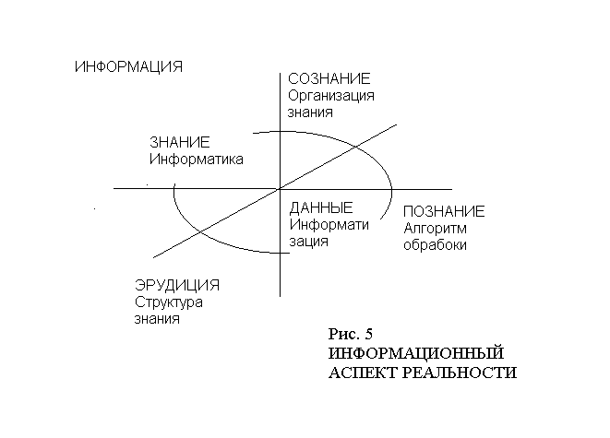

Таким образом излагается постановочно теоретическое обоснование информационного аспекта проявления реальности:

- вербально - в общем отображении информации как реализации непрерывной направленности процессов во времени;

- параметрически - конкретное освещение дискретных по характеру знакоформируемых знаний, отражающих степени фазовых преобразований циклических изменений реальности;

- математически - подробные расчеты информационных показателей свойств явлений, их реквизиты для практического обеспечения информированности людей.

Такое теоретическое представление об информации гармонирует с соответствующими представлениями о материи и энергии.

Итак, освещены основные проблемы теоретического обоснования представлений о материи, энергии и информации как субстанций реальности, необходимых для полного отображения всевозможных аспектов проявления реальности и достаточных для их всестороннего, целостного, по голографическому принципу представления, что позволяет сформулировать целостную концепцию праксиологии.

6. СУТЬ ПРАКСИОЛОГИИ

Материя, энергия и информация как обособленные субстанции реальности есть лишь отдельные стороны ее проявления, необходимые для формирования понимания конкретных явлений как целостных образований, поэтому требуется рассматривать эти категории не как самостоятельные сущности, а лишь отражающие взаимодополняющие аспекты каждого конкретного явления по "голографическому" принципу, как комплексное триединство различных по природе происхождения субстанции, не перевоплощающихся одно в другое. Материя, энергия и информация неразрывно связаны между собой по природе происхождения, характеризуются взаимодолполнением.

Задача понимания сущности материи, энергии и информации как обособленных аспектов проявления конкретных явлений заключается в том, чтобы создать представление, в контексте с современными требованиями, о природе реальности для формирования теоретического обоснования функционирования конкретных явлений, реализуемых в практике жизнедеятельности в условиях становления новой, по сути интеллектуальной, эпохи социального развития. Комплексное сочетание взаимодополняющих субстанций отображения явления в настоящее время довольно сложно осуществить из-за недопонимания как отдельных составляющих триединство, особенно информационный аспект реальности, так и их парные сочетания, через рассмотрение которых целесообразно подойти к континуальной концепции.

Наиболее изученным соотношением преобразования субстанций является сочетание **материи и энергии**. Преобразование агрегатного состояния вещества при изменении энергии нагревания и давления изучается развитой физической дисциплиной *термодинамикой*, причем только применительно к веществу и физической энергии. Получены замечательные успехи в обосновании взаимосвязанного преобразования материи и энергии, установлены многие параметрические соотношения преобразования состояния вещества и действующих сил, позволившие установить не только многие закономерности, но и вывести формулу расчета Const, что определило открытие массы практических изобретений, определивших лицо индустриальной эпохи развития общества наряду с электроэнергетикой. Но в области *электроэнергетики* теоретические обоснования взаимосвязи преобразования материи и энергии недостаточное из-за недопонимания сути элементарных частиц, их образование физических материальных объектов под воздействием сил электромагнитного взаимодействия, например в шаровой молнии. Имеющиеся успехи проникновения в соотношение преобразования эфира и энергии взаимодействия элементарных частиц в теоретическом плане представляется в плоскостном отображении симметричных триплетов, не достигнув триадности сочетания в континууме, и недопонимания сути обособления сильного и слабого взаимодействия, поэтому допускается возможность в соответствии с формулами математического расчета преобразование материи в энергию. Соотношение преобразования сочетания материи и энергии в области биологической (питание) и социальной природы (организация хозяйственной деятельности) еще нуждаются в длительной проработке сочетания аспектов.

Сочетание преобразования **материи и информации** плохо изучено из-за недопонимания сути и характера проявления информационного аспекта реальности. Можно отметить лишь активное осмысление фактов действия *катализаторов,* ускоряющих химические реакции некоторых веществ и остающимися неизменными по окончании реакции, и *ингибиторов,* которые замедляют химические реакции, а также понимание особой важности действия *ферментов*- веществ белкового происхождения для преобразования биологических объектов.

Еще менее изучена проблема взаимосвязи преобразования **энергии и** **информации**, также связанная с недопониманием сути информации. В этой области можно отметить осознание действия *гироскопов*. Особенно интересна концепция *психической, огненной энергии*, развиваемой Е. И. Рерихом, идущей от древней восточной идеологии, рассматривающей сочетание энергии с мыслью, отражающих проявление воли, устремления, любви, благодати на уровне отдельных людей и в обществе в целом. Большое внимание вопросам влияния информационной направленности процессов на содержательное преобразование материи и активность энергетического воздействие на функционирование явлений самой различной природы уделяется в восточном мировоззрении, например в Фен Шуй.

Комплексное отображение взаимосвязи преобразований **материи, энергии** и **информации** позволяет сформировать полное осмысленное представление о функционировании изучаемых явлений с различной степенью теоретического отображения. Рассмотрение явлений практически не связанных друг с другом, слабо организованных, как обособленно функционирующих *диффузно* возможно дать наименее развитое теоретическое обоснование, преимущественно описываемое графически с возможным применением скалярных величин. Когда явления рассматриваются в одном каком-то направлении преобразования, как последовательность, то можно установить определенную логическую последовательность, *тенденцию*, описываемую векторными величинами. Если явления рассматривать в двух аспектах проявления, в их *матричном* сочетании, то можно установить закономерности их преобразования, описываемые тензорными величинами. В случае же рассмотрения явлений в трех взаимодополняющих, но независимых (перпендикулярных) аспектах проявления как соотношение материи, энергии и информации, то достигается полное теоретическое обоснование функционирования явлений, описываемое *континуальными* величинами, что позволяет определять область существования явлений и рассчитывать количественные Const их функционирования.

Рассмотренные степени упорядочения представления явления хорошо описываются винтовыми, спиралеобразными отображениями реальности: когда *неопределенная* диффузия обособленных явлений сначала дополнятся тенденциозной *линейной* направленностью осевого преобразования, затем дополняется *плоскостным* кручением вокруг линии общего направления преобразования и потом учитывается *винтовое* вращение еще вокруг собственной оси, что образует сложное спиралевидное общее преобразование, но такое отображение реальности еще трудно выражается параметрически и далеко от приемлемых для практики математических расчетов.

Эти степени мерности: точка, линия, плоскость, объем приемлемы не только к комплексному рассмотрению явления как материально содержащему, энергетически действующему и информационно направленному, но и для каждого отдельного аспекта проявления реальности и их возможных парных сочетаний, однако только триадное рассмотрение конкретных явлений позволяет выйти на установление их Const сочетания характерных показателей. ККР позволяет выйти на расчеты количественных констант функционирования конкретных явлений в определенной области существования как замкнутой системы. Const как постоянство соотношений характерных количественных оценок показателей материального содержания, энергетической активности и информационной определенности функционирования конкретного явления реальности в настоящее время установлено или приближаются к этому только наиболее изученных и хорошо осмысленных областях научной деятельности, достигших высокого уровня теоретического обоснования. В *термодинамике* это универсальная газовая постоянная R, которая обусловила целую серию практических применений. В *электротехнике* закон Ома для замкнутого участка цепи можно рассматривать как постоянство соотношения силы тока I, напряжения N и сопротивления R равной единице в соответствии с принятой системой единиц, а по сути являющейся Const. В динамике функционирования *Солнечной системы* и системе разнообразия *химических элементов*, где накоплен большой объем экспериментальных параметрических данных, имеется реальная возможность установления Const. Так постоянная любой планеты просматривается в соотношении произведения радиуса вращения на ее порядковый номер и делении на время обращения вокруг Солнца; а постоянная химического элемента может быть выведена с учетом порядкового номера, его атомного веса и характерного химического свойства. В *обществоведении* на основе развитой экономической статистики и опыта моделирования хозяйственной деятельности возможно вывести постоянную отрасли, например с учетом объема производства, ее экономической эффективности и числовой оценки положения в нормальном распределении отраслей народного хозяйства.

В *содержательном* плане постоянство соотношения образующих континуум параметров отражает интуитивно ощущаемый факт, что если мы имеем определенное конкретное явление, то оно остается таковым, несмотря на некоторые возможные преобразования по отдельным позициям, на чем собственно и основывается целесообразно ограниченный состав понятий словаря любого языка. *Параметрически*это отражается в сочетании изменения образующих континуум показателей в пределах от min до max, когда возможные отклонения некоторого из образующих показателей от opt в одну сторону влекут за собой смещение оценок других показателей в другую. Чисто *математически* можно показать формирование Const в Декартовой системе координат по параметрам: развитие во времени - t, организация по массе - m, разнообразие в пространстве - l, где связи описываются:

- t - m - описываются кривой роста от бесконечно малого значения до единицы по организации, что характерно для такого показателя как КПД;

- t - l - описывается изотермической кривой согласования, измеряемой в пределах от единицы до бесконечно большого значения по развитию, что возможно для показателей порядкового номера в системе или оценки экономической эффективности, которая не может быть меньше единицы;

- m - l - описывается кривой распределения со значениями от бесконечно малого до бесконечно большого по разнообразию, что можно интерпретировать как степень важности, значимости в системе. Континуальное сочетание этих показателей дает постоянную величину при всех возможных преобразованиях отдельных взаимосвязанных оценок.

**Природа** происхождения различных аспектов отображения реальности на основе достижений современной науки объясняется достаточно единообразно и отражает масштабы природных явлений:

- *надсоциальный* - *сообщества* самостоятельных стран, которые естественно группируются по близости культурных традиций, экономического положения, достижений хозяйственной деятельности, однако ООН переступает этот реальный рубеж, пытаясь сразу объединить все страны для решения насущных проблем, что теоретически недостаточно;

- *социальный* - *общества* с развитой системой наук по разнообразию хозяйственной деятельности, характеру политической организации, культурному развитию, но еще недостаточно подготовленных для теоретического обобщения, необходимого в наступающих условиях перехода к новой эпохе социального развития, по сути интеллектуальной, за исключением пожалуй экономики с ее развитой системой статистических оценок и отработанными методами моделирования хозяйственной деятельности;

- *биологический* - *существа*, бурно развивающаяся область исследований с важными научными открытиями, но преимущественно на уровне экспериментальных достижений с недостаточно применяемом моделированием жизнедеятельности;

- *химический - вещества*, наиболее развитые научные исследования в содержательном плане, с проработанной системой параметрического моделирования и накопленного опыта практических расчетов, что обеспечило значительный прогресс индустриального общества;

- *физический - элементарные частицы*, это та область научных исследований, где наиболее развиты теоретические построения, но преимущественно на уровне математического описания явлений с недостатками параметрического моделирования и явными допущениями различных гипотетических, предположительных содержательных соображений, не укладывающихся в голову даже подготовленных специалистов;

*- подфизический - составляющие элементарных частиц*, который исследуется физиками-теоретиками со всеми присущими им особенностями, но с еще большими содержательными упущениями и при значительной недостаточности экспериментальных параметрических данных.

Преобразование каждого масштабного представления природы по циклам развития, уровням организации и видам разнообразия осуществляется непрерывно в пределах от бесконечно малого до бесконечно большого значений.

**Конкретные явления** реальности в различных аспектах преобразуются по четырем позициям в пределах о min до max значений, которые не отличаются единообразием; в каждом случае свои особые представления и допускается различная терминология:

- четыре *фазы* изменения каждого цикла развития, в технологической интерпретации: зарождение, становление, стагнация, вырождение;

- четыре *состояния* одного уровня организации, на примере вещества: плазма, газ, жидкость, твердь;

- четыре *вида* каждого типа разнообразия, на примере сил взаимодействия: гравитационное, электромагнитное, слабое, сильное.

Привести к единому принципу преобразования конкретного явления в ККР возможно с учетом предложенного Аристотелем математического выражения: число, линия, плоскость, объем как отражение единого общего свойства реальности - степени упорядочения преобразования и организации материального строения объектов, и разнообразия энергетического действия связей, и развития информационной направленности изменений в континуальной математической терминологии: **скаляр, вектор, тензор, континуум.** Степени упорядочения преобразования конкретного явления по уже рассматриваемым ранее позициям можно представить следующей схемой, где образующие параметры служат разделителями фазовых состояний проявления явления реальности:

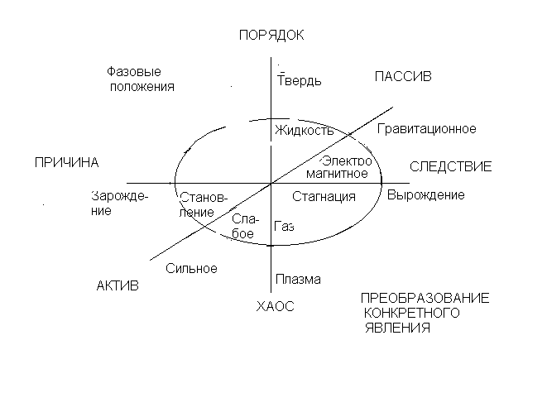

Для реализации на **практике** континуальной концепции теоретического обоснования реальности, позволяющего осуществлять математические расчеты количественных оценок Const рассматриваемых конкретных явлений необходимо иметь параметрические показатели, способы измерения и применения в моделях описания функционирования явления, что требует развитие содержательных вербальных средств отображения реальности, осмысление сути многих фундаментальных основополагающих проявлений природы, рассматриваемых при континуальном подходе, многие из которых еще находятся на уровне интуитивных предположений, гипотетических представлений.

Для построения новых развитых теорий необходима экспериментальная проверка накопленных в области праксиологии закономерностей.

По **материальному аспекту** отображения реальности это закономерность соотношения организации явлений разного уровня, подмеченная еще Аристотелем на примере последовательности: человек - семья - общество, которую можно сейчас сформулировать как: "*чем ниже уровень организации явления в однородной* *последовательности, тем выше его степень организованности",* видимо в силу более раннего его образования и множественности выбора проверенных временем объектов для формирования более высокого уровня организации, т.е. наблюдаются элементы самоорганизации с упорядочиванием имевшейся организации. Другая закономерность, сформулированная также Аристотелем: "*целое больше суммы его частей*", что можно объяснить необходимостью для целостности дополнительных составляющих соединения частей в целое. Экспериментальные исследования этих закономерностей открывают возможности глубже осознать вопросы различных способов организации (иерархии и гитерархии) и самоорганизации явлений, проблемы централизации и децентрализации, упорядочение (редукцию) уровней организации, эмерджентность, фазовые состояния (не только вещества), осветить в континууме проблемы организации в сочетании с взаимодействием разнообразия и развития явлений, что позволит эксплицировать многие интуитивные соображения, развить идеи тектологии, синергетики.

В области **энергетического** аспекта отображения реальности закономерный переход по различным типам взаимодействия можно предположить как: "*чем действеннее тип взаимодействия, тем ниже* *ее энергичность (силы взаимодействия)",* что просматривается в последовательности соотношения масштабов явлений природы: социальный (общество), биологический (существо), химический (вещество), физический (частицы), подфизический (составляющие частиц), например при учете возможной температуры их функционирования. Это может указывать на самодействие сил взаимосвязи, на их самоусиление. Закономерность энергетического преобразования конкретного явления по видам с установлением способа измерения температуры вещества устанавливается в явном виде: температура тела передается от более нагретого к менее нагретому, что в общем виде для всех видов взаимодействия можно сформулировать как: "*активность действия сил в структуре смежных фазовых видов тем больше, чем меньше энергичность этих сил*", видимо за счет пассивного влияния на активность. Исследование нерешенных проблем взаимодействия позволит согласовать в континууме преобразование полярности разнообразия связей с изменениями явления во времени и сложностью его организационного строения, освоить новые средства аналогии по осознанию разнообразия и принципы вариации структурного разнообразия явлений, внести вклад в развитие взаимосвязи не только вещества (молекулярное взаимодействие), способствовать развитию теплотехники, энергетики, экономики (структуры производительных сил) и в целом формированию общей науки о разнообразии, как и типологии в лингвистике и морфологии в биологии.

Пожалуй самые сложные проблемы по изучению различных идей, предположений, гипотез в области **информационного** аспекта проявления реальности. Отметим и тут две основные закономерности, подлежащие экспериментальному исследованию. В общей постановке функционирования информационного аспекта, в масштабе развития явлений природы по циклам закономерность можно сформулировать так: "*Следствие, обусловленное причинами изменения развития, более совершенно, чем предшествующее ему развитие",* предположительно за счет дополнительной информации о сопутствующих изменениях; т.е. и тут мы наблюдаем не только элементы саморазвития, но и изменение самого изменения, т.е. в Природе нет места инерции и прямого равномерного развития событий, как и предполагалось по Аристотелю вплоть до научного объяснения инерции Галилео Галилеем и выведения закона инерции Нютоном. Другая закономерность энергетического аспекта проявления реальности касается преобразований по фазам одного цикла: "*чем больший объем знания о явлении в одном цикле его изменения, тем меньше степень осознания познанного",* т.е. стремление к накоплению знания одного качества не способствует пониманию сути явления, что мы видим в тех областях, например, научной деятельности, где постоянно ссылаются на недостаток фактических данных, а не на уровень теоретических обоснований. Такое положение подмечено Аристотелем на примере информированности одного человека: всезнайка ничего не понимает. Экспериментальная проверка этих закономерностей, освоение способов измерения новых характерных показателей и методов расчета количественных выводов позволит глубже понять информационный аспект отображения реальности, континуально оценивать направления изменений явлений с учетом совершенствования организации и развития разнообразия их объектов, глубже понять суть направленности изменений как естественного саморазвития с учетом опыта прошлого. Несомненно будет способствовать расчетам инерции, построению временных рядов и развития других исследований динамики, обобщаемых хронологией.

Рассмотренные проблемы экспериментального исследования проявлений материального, энергетического и информационного аспектов отображения реальности в комплексе позволяют сделать некоторые важные обобщения.

*Направленность* развития явлений на основе причинно-следственных связей, отражающая духовную составляющую проявления реальности, *входимость, иерархическая* организация объектов в соответствии с необходимостью обеспечения целостности содержания конкретного явления, *полярность* активности взаимодействия в структуре разнообразия являются естественно необходимыми свойствами реальности, **атрибутами** проявления ее отдельных аспектов функционирования. Они находятся в определенном однозначном соотношении для каждого конкретного явления как отражения его постоянства, что позволяет рассчитывать Const количественных соотношений

Преобразование различных аспектов проявления реальности осуществляется как естественная закономерность, как само преобразование, причем с обеспечением **совершенствования** преобразований:

- *саморазвитие* - прогресс за счет действия причины с учетом изменившихся условий для формирования следствия;

- *самоорганизация* - упорядоченность строения общего с учетом совершенствования организации образующих частей;

- самостоятельное совершенствование взаимодействия – *саморазнообразие* - за счет использования активности действия и пассивности противодействия.

Экспериментальные исследования имеющихся интуитивных представлений о материальном, энергетическом и информационном аспектах отображения явлений до логического понимания сути проявления реальности предполагает и освоение способов развития интуитивных способностей людей в за счет массового усиленного воспитательного и образовательного процесса. Это необходимо для реализации открывающихся возможностей становления новой интеллектуальной эпохи, не полагаясь только на вундеркиндов или отдельных одаренных повышенными сенсорными способностями людей, но позволяет понять глубже сущность этих способностей.

На основе континуального отображения конкретных явлений через материальные, энергетические и информационные проявления реальности возможно создавать новые необходимые развитые теории подготовленными специалистами теоретиками.

7. ВНЕДРЕНИЕ

Разумеется, изложение Праксиологии является только постановкой проблемы практической реализации теоретического обоснования реальности, нуждающейся в доведении до определенного воплощения. Праксиология как теоретическое обоснование создания новых, необходимых, развитых теорий дает для этого практические рекомендации.

**Необходимость** создания новых теорий связана с обоснованием цели теоретизации и в основном содержит общие вербальные установки потребности в новой теории, конкретные задачи их создания, а на практике зачастую определяется или чисто психологически – требуется объяснить новые факты, не вписывающиеся в старые обоснования, или проводится экспериментальная проверка реальности функционирования изучаемого явления, но чаще возникает практическая потребность в более развитой теории.

Разработка **новой** теории связана с накоплением знаний об изучаемом явлении, причем не только с осознанием новизны понимания явления, но преимущественно с экспериментальной проверкой его функционирования, накоплением параметрических показателей и новыми подходами к моделированию его поведения, что приводит к новым практическим выводам.

Экспериментальная проработка новой теории обеспечивает моделирование функционирования изучаемой реальности и предполагает:

- накопление фактов в параметрическом измерении;

- построение модели функционирования явления;

- обоснование новых проявлений явления, еще не известных фактически.

Это обеспечивает теории фактическими данными и позволят использовать компьютерные системы для создания теорий, формализацию описания явлений с помощью математических логических моделей.

А обеспечение получения новых практических требований главным образом зависит от **развитости** новой необходимой теории. И в этом случае требуется переход от описательных освещений реальности типа –графии к более упорядоченным, рассудительным –логиям, или к объясняющим научным доказательствам типа –номии, и наконец, возможно постараться перейти к теоретическому обоснованию. Изложенный в теоретике симплексно-комплексный подход позволят отразить содержательные вопросы теоретического обоснования. Развитость теории в основном проявляется в применении математических методов расчета практических выводов, система их также отражена в теоретике, использование которых позволяет выйти на расчеты Const явлений.

Подготовленную теорию необходимо реализовать на практике путем ее популяризации, экспериментального освоения и применения расчетов. Популяризацию необходимо довести до образовательной подготовки специалистов теоретиков в рассматриваемой области деятельности, четко определив:

- общие вербальные установки теоретизации, направленность на создание развитой теории, конкретной цели возможного использования фактов и частные достижения расчетов показателей;

- конкретную определенность относительно области существования рассматриваемого явления в пределах min - max оценок четырех степеней проявления его конкретного состояния;

- подробные количественные расчеты содержательного изложения материала теории на основе симплексно-комплексного подхода с применением необходимых конкретных методов расчета и отработанных приемов вычисления оценок. Это позволит полностью освоить всю проблематику новой теории. Конечное утверждение новой теории на практике определяется ее полезностью и главным образом зависит от человеческого фактора необходимости теории, и зачастую реализуется, как отмечал М. Планк "новые кадры сразу принимают новую теорию, а оппоненты постепенно вымирают.

Изложение новой теории должно быть доступно для понимания специалистами в данной области.

В условиях новой по сути **интеллектуальной** наступающей эпохи социального развития развитое теоретическое обоснование реальности приобретает особое значение как:

- идеологическая основа социального прогресса, воспитания нравственных качеств поведения;

- организующая и мобилизующая сила развития общества;

- условие превращения научного труда в необходимую составную часть практической деятельности.